**LAPORAN PRAKTIKUM ALGORITMA DAN PEMROGRAMAN**

**PENERAPAN OPERATOR DAN INPUT DENGAN CLASS SCANNER**

**PEMROGRAMAN JAVA**

disusun Oleh:

Nama: Amiratul Fadhilah

NIM: 2511532023

Dosen Pengampu: Dr. Wahyudi, S.T, M.T

Asisten Praktikum: Jovantri Immanuel Gulo



**DEPARTEMEN INFORMATIKA**

**FAKULTAS TEKNOLOGI INFORMASI**

**UNIVERSITAS ANDALAS**

**PADANG**

**2025**

**KATA PENGANTAR**

Puji syukur ke hadirat Allah Yang Maha Esa atas rahmat dan karunia-Nya, sehingga laporan praktikum dengan judul “Penerapan Operator dan Input dengan Class Scanner” ini dapat diselesaikan dengan baik dan tepat waktu.

Laporan ini disusun sebagai bagian dari kegiatan praktikum Algoritma dan Pemrograman yang bertujuan untuk memperdalam pemahaman mahasiswa mengenai konsep dasar pemrograman Java, khususnya terkait mekanisme penerimaan masukan (*input*) dari pengguna melalui *class* Scanner serta penerapan berbagai jenis operator untuk manipulasi data.

Penulis menyadari bahwa laporan ini masih jauh dari kata sempurna. Oleh karena itu, kritik dan saran yang membangun sangat diharapkan untuk perbaikan di masa mendatang. Semoga laporan ini dapat memberikan manfaat serta pemahaman yang lebih mendalam bagi pembaca.

Padang, 25 September 2025

Penulis

**DAFTAR ISI**

**KATA PENGANTAR** i

**DAFTAR ISI** ii

**BAB I PENDAHULUAN**

* 1. Latar Belakang 1
  2. Tujuan Praktikum 1
  3. Manfaat Praktikum 1

**BAB II PEMBAHASAN**

1. Dasar Teori 2
2. Langkah-Langkah Praktikum 3

**BAB III KESIMPULAN**

1. Kesimpulan 8
2. Saran 8
3. **DAFTAR PUSTAKA** 9

**BAB I**

**PENDAHULUAN**

* 1. **Latar Belakang**

Pemograman Java menyediakan berbagai operator sebagai intruksi dasar untuk melakukan perhitungan, evaluasi logika, maupun manipulasi data. Operator ini menjadi pondasi dalam penyusunan algoritma, sebab hampir setiap program membitihkan proses perbandingan, aritmatika, maupun logika untuk menghasilkan keputusan.

Selain itu, penggunaan class Scannermemungkinkan program menerima input langusng dari pengguna. Dengan demikian, program dapat berjalan lebih interaktif, fleksibel, serta menyesuaikan data sesuai kebutuhan. Oleh karena itu, praktikum mengenai penerapan operator dengan bantuan class scanner menjadi langkah penting dalam memahami dasar pemrograman interaktif di Java.

* 1. **Tujuan Praktikum**

1. Mempelajari cara kerja berbagai jenis operator dalam Java (aritmatika, relasional, logika, dan assignment).
2. Mengimplementasikan penggunaan class Scanner untuk menerima input dari pengguna.
3. Menganalisis hasil eksekusi program berdasarkan nilai masukan yang berbeda.
4. Melatih kemampuan mahasiswa dalam menuliskan, mengompilasi, serta menganalisis kode program sederhana secara sistematis.
   1. **Manfaat Praktikum**

Melalui praktikum ini, mahasiswa memperoleh manfaat berupa:

1. Pemahaman mendasar mengenai penerapan operator dalam Java.
2. Keterampilan menggunakan class Scanner sebagai media input.
3. Kemampuan berpikir logis dalam menyusun program yang interaktif.
4. Kesiapan untuk mengembangkan program yang lebih kompleks di tingkat selanjutnya.

**BAB II**

**PEMBAHASAN**

**2.1 Dasar Teori**

Dalam bahasa Java terdapat berbagai jenis operator yang digunakan untuk melakukan operasi perhitungan, perbandingan, maupun evaluasi logika. Operator aritmatika digunakan untuk menyelesaikan operasi matematika dasar seperti penjumlahan, pengurangan, perkalian, pembagian, dan sisa bagi. Operator assignment digunakan untuk memberikan nilai pada suatu variabel sekaligus melakukan operasi tertentu terhadap nilai sebelumnya.

Operator relasional berfungsi untuk membandingkan dua nilai dan menghasilkan keluaran berupa logika benar atau salah. Sementara itu, operator logika digunakan untuk menggabungkan atau memodifikasi ekspresi boolean dalam pengambilan keputusan. Seluruh operator ini dipraktikkan dengan bantuan class Scanner yang berfungsi untuk membaca input dari pengguna sehingga program dapat berjalan secara interaktif.

1. Operator Aritmatika

Program ini menerima dua bilangan bulat yang dimasukkan oleh pengguna kemudian menampilkan hasil operasi penjumlahkan, pengurangan, perkalian, pembagian, dan sisa bagi. Misalnya, jika angka yang dimasukkan adalah tujuh dan dua, maka hasil penjumlahan yang diperoleh adalah sembilan, hasil pengurangan adalah lima, hasil perkalian adalah empat belas, hasil pembagian adalah tiga, dan hasil sisa bagi adalah satu. Hal ini memperlihatkan bahwa pembagian yang dilakukan dengan tipe data integer menghasilkan bilai bulat tanpa menampilkan angka dibelakang koma. Oleh karena itu, jika dibutuhkan hasil yang lebih presisi maka tipe data yang lebih tepat digunakan adalah tipe data double.

1. Operator Assignment

Pada program ini memperlihatkan bagaimana nilai suatu variabel dapat dimodifikasi secara berurutan menggunakan operator assignment. Pengguna diminta memasukkan dua angka yang akan digunakan untuk mendemonstrasikanlima jenis assignment, yaitu penambahan, pengurangan, perkalian, pembagian, dan sisa bagi. Sebagai contoh, dengan menginput angka lima dan, maka nilai variabel pertama setelah penambahan menjadi lima belas, kemudian setelah dikurangi kembali menjadi lima, lalu dikalikan menjadi lima puluh, dibagi menjadi lima, dan setelah sisa bagi tetap bernilai lima. Dari hasil sini terlihat bahwa operator assignment mampu menyingkat penulisan ekspresi karena tidak perlu menuliskan variabel secara berulang.

1. Operator Logika

Dalam program ini pengguna diminta memasukkan dua nilai boolean berupa true atau false. Kedua nilai tersebut kemudian dievaluasi dengan operator konjungsi, disjungsi, dan negasi. Operator konjungsi atau AND akan menghasilkan true hanya jika kedua input bernilai true. Operator disjungsi yang menggunakan OR menghasilkan true ketika salah satu atau keduanya bernilai true. Operator negasi digunakan untuk membalik nilai, sehingga jika input pertama adalah true maka hasil negasinya akan bernilai false. Dengan memahami hasil dari setiap operasi logika ini, kita dapat menyusun ekspresi logika yang lebih kompleks untuk kebutuhan pengambilan keputusan dalam program.

1. Operator Relasional

Program ini meminta dua angka dari pengguna kemudian membandingkan keduanya dengan operator relasional. Hasil perbandingan ditampilkan dalam bentuk nilai logika true atau false. Apabila dua angka yang dimasukkan sama, misalkan delapan dan delapan, maka ekspresi lebih besar dan lebih kecil akan bernilai salah, sedangkan ekspresi lebih besar sama dengan dan lebih kecil sama dengan akan bernilai benar. Operator sama dengan juga akan memberikan nilai benar, sementara operator tidak sama dengan menghasilkan nilai salah. Melalui program ini dapat dipahami bahwa operator relasional sangat penting dalam pemrograman karena hasil logika inilah yang biasanya digunakan dalam pernyataan if atau dalam kondisi perulangan.

1. Class Scanner

Berfungsi untuk membaca berbagai jenis input dari pengguna. Dengan menggunakan Scanner, program menjadi lebih interaktif karena tidak lagi bergantung pada nilai yang telah ditentukan sebelumnya di dalam kode. Scanner dapat membaca data dengan tipe berbeda, misalnya nextInt() untuk bilangan bulat, nextDouble() untuk bilangan riil, nextBoolean() untuk nilai logika, dan nextLine() untuk string. Dalam praktikum ini Scanner digunakan untuk membaca bilangan integer serta nilai booleanyang kemudian diolah dengan berbagai operator. Cara penggunaannya adalah dengan mendeklarasikan objek Scanner, misalnya Scanner input = new Scanner(System.in);, lalu memanggil metode sesuai tipe data yang diinginkan.

**2.2 Langkah-Langkah Praktikum**

1. Operasi Aritmatika
2. Buat package baru bernama pekan3, lalu buat class baru bernama OperasiAritmatika
3. Buat pada line atas “import java.util.Scanner” seperti gambar dibawah

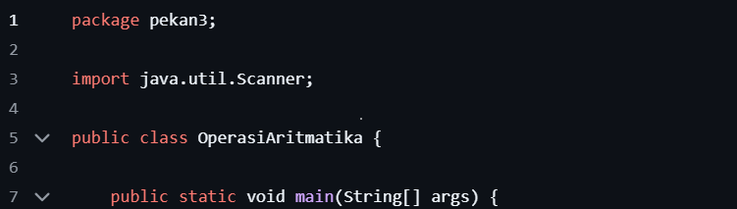

Kode Program 2.1

1. Inisialisasi terlebih dahulu variabel apa saja yang akan dimasukkan agar program bisa menjalankan perintahnya.

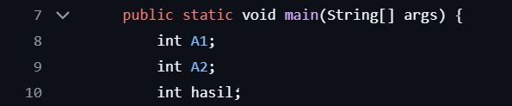

Kode Program 2.2

1. Masukkan perintah lalu keterangan untuk menginput angka yang akan dimasukkan agar program bisa dijalankan saat angka dimasukkan oleh user.

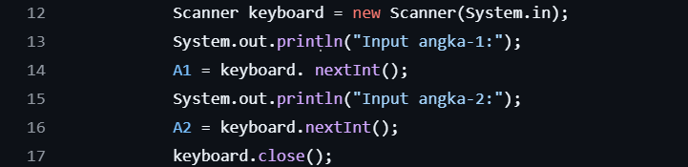

Kode Program 2.3

1. Inputkan operator aritmatika yang akan dijalankan beserta nama dalam string untuk menandakan nama dari program yang dijalankan.

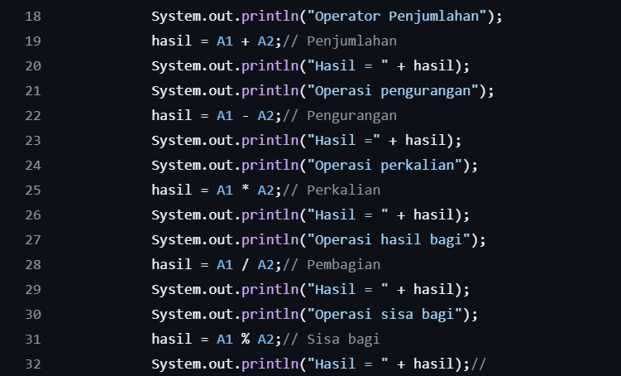

Kode Program 2.4

1. Jalankan program lalu input angka yang diinginkan dan periksa apakah hasil yang diperoleh sudah benar.
2. Operasi Assignment
3. Buat class baru dan namakan OperasiAssignment, lalu buat “import java.util.Scanner pada line awal.

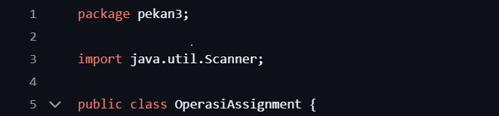

Kode Program 2.5

1. Inisialisasi terlebih dahulu variabel apa saja yang akan dimasukkan agar program bisa menjalankan perintahnya.

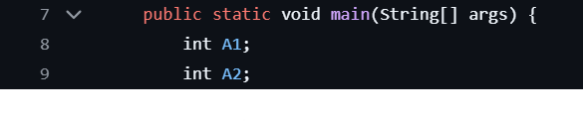

Kode Program 2.6

1. Masukkan perintah dan aturan program yang akan dijalankan, serta keterangan untuk menginput angka yang akan dimasukkan agar program bisa dijalankan saat angka dimasukkan oleh user.

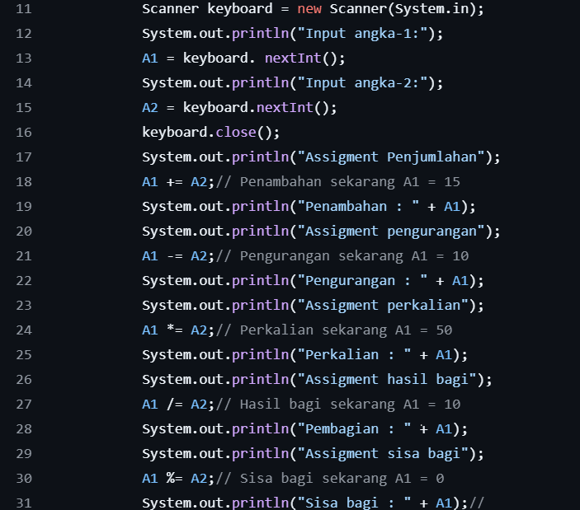

Kode Program 2.7

1. Jalankan program lalu input angka yang diinginkan dan periksa apakah hasil yang diperoleh sudah benar.
2. Operasi Logika
3. Buat class baru dan namakan OperasiLogika, lalu buat “import java.util.Scanner pada line awal.

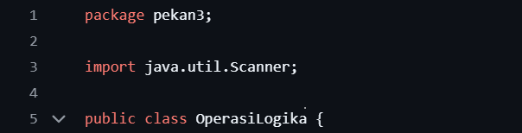

Kode Program 2.8

1. Inisialisasi terlebih dahulu variabel apa saja yang akan dimasukkan agar program bisa menjalankan perintahnya.

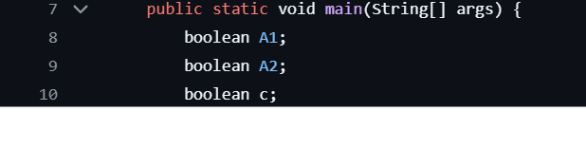

Kode Program 2.9

1. Masukkan perintah dan aturan program yang akan dijalankan, serta keterangan untuk menginput angka yang akan dimasukkan agar program bisa dijalankan saat angka dimasukkan oleh user.

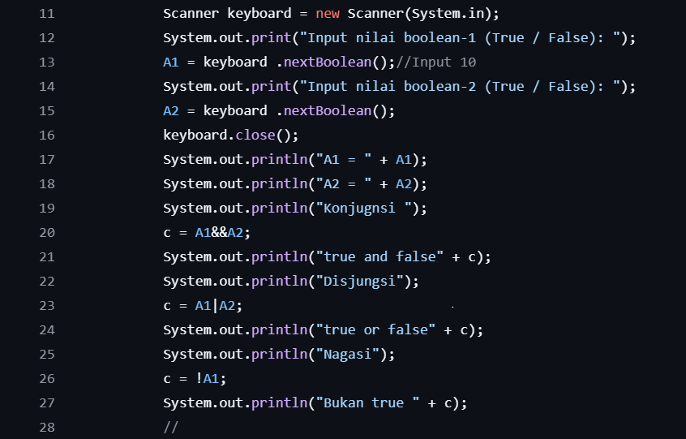

Kode Program 2.10

1. Jalankan program lalu input angka yang diinginkan dan periksa apakah hasil yang diperoleh sudah benar.
2. Operasi Relasional
3. Buat class baru dan namakan OperasiLogika, lalu buat “import java.util.Scanner pada line awal.

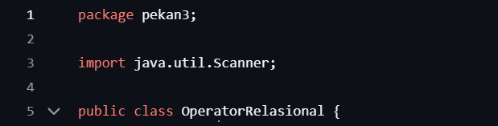

Kode Program 2.11

1. Inisialisasi terlebih dahulu variabel apa saja yang akan dimasukkan agar program bisa menjalankan perintahnya.

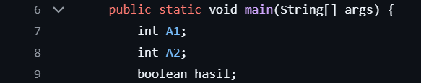

Kode Program 2.12

1. Masukkan perintah dan aturan program yang akan dijalankan, serta keterangan untuk menginput angka yang akan dimasukkan agar program bisa dijalankan saat angka dimasukkan oleh user.

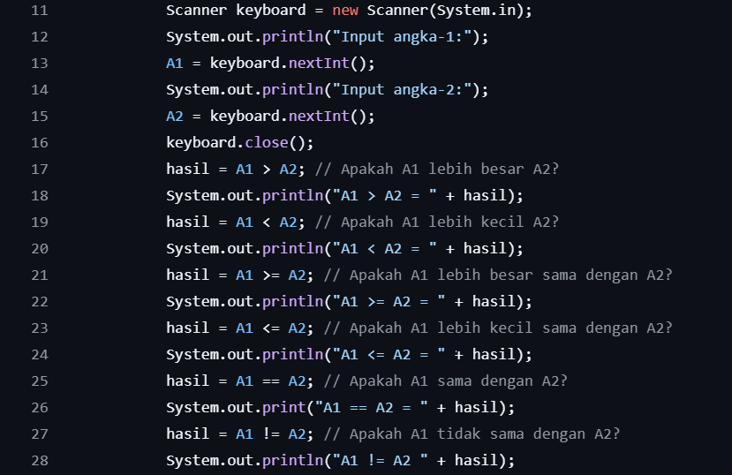

Kode Program 2.13

1. Jalankan program lalu input angka yang diinginkan dan periksa apakah hasil yang diperoleh sudah benar.

**BAB III**

**PENUTUPAN**

**3.1 Kesimpulan**

Dari praktikum ini dapat disimpulkan bahwa:

1. Operator aritmatika digunakan untuk perhitungan numerik, operator relasional untuk membandingkan nilai, operator logika untuk evaluasi kondisi, dan operator assignment untuk penugasan nilai.
2. Class Scanner berfungsi sebagai sarana input sehingga program dapat menerima data dari pengguna secara interaktif.
3. Penguasaan operator dan input menjadi dasar penting dalam pembuatan program yang logis, dinamis, dan dapat berkembang menjadi aplikasi lebih kompleks.
   1. **Saran**

Mahasiswa disarankan untuk memperdalam pemahaman operator dengan berbagai variasi contoh kasus. Selain itu, keterampilan menulis kode yang rapi dan terdokumentasi dengan baik perlu dilatih sejak awal agar mempermudah analisis dan pengembangan program di tingkat lanjut.

**DAFTAR PUSTAKA**

[1] Oracle, “The Java Tutorials,” 2023. [Daring]. Tersedia pada: https://docs.oracle.com/javase/tutorial/ [Diakses: 25-Sep-2025].

[2] PEDOMAN PENULISAN LAPORAN PRAKTIKUM JAVA, Departemen Informatika, Fakultas Teknologi Informasi, Universitas Andalas, 2025.

[3] Rahmat Hidayat, “Laporan Praktikum Algoritma Pemrograman Pekan 2,” Scribd, 2023. [Daring]. Tersedia pada: https://www.scribd.com/document/725244343/PEKAN-2-LAPORAN-PRAKTIKUM-ALGORITMA-PEMROGRAMAN-RAHMATHIDAYAT [Diakses: 25-Sep-2025].

[4] J. Bloch, *Effective Java*, 3rd ed. Boston: Addison-Wesley, 2018.